Необычные цветы.
И детям и взрослым, очень нравится наблюдать за тем, в какие необычные образы порой превращаются привычные для нас очертания детских рук. Рисунки из отпечатков рук можно делать двумя способами: нанося краску на поверхность ладошек косточкой или окуная ладошку в предварительно размазанную по ровной палитре краску.
И мы с ребятами решили применить технику нетрадиционного рисования на своём занятии. Воспитанникам нужно было нарисовать летний букет. Для этого дети должны были раскрасить свою ладонь краской при помощи кисточки и оставить свой отпечаток на листе бумаги. А чтобы нарисовать цветочки, нужно было пальцем макнуть в понравившейся цвет красок. Получается, что дети применили сразу две техники рисования. И у них получились замечательные, яркие, летние букеты.

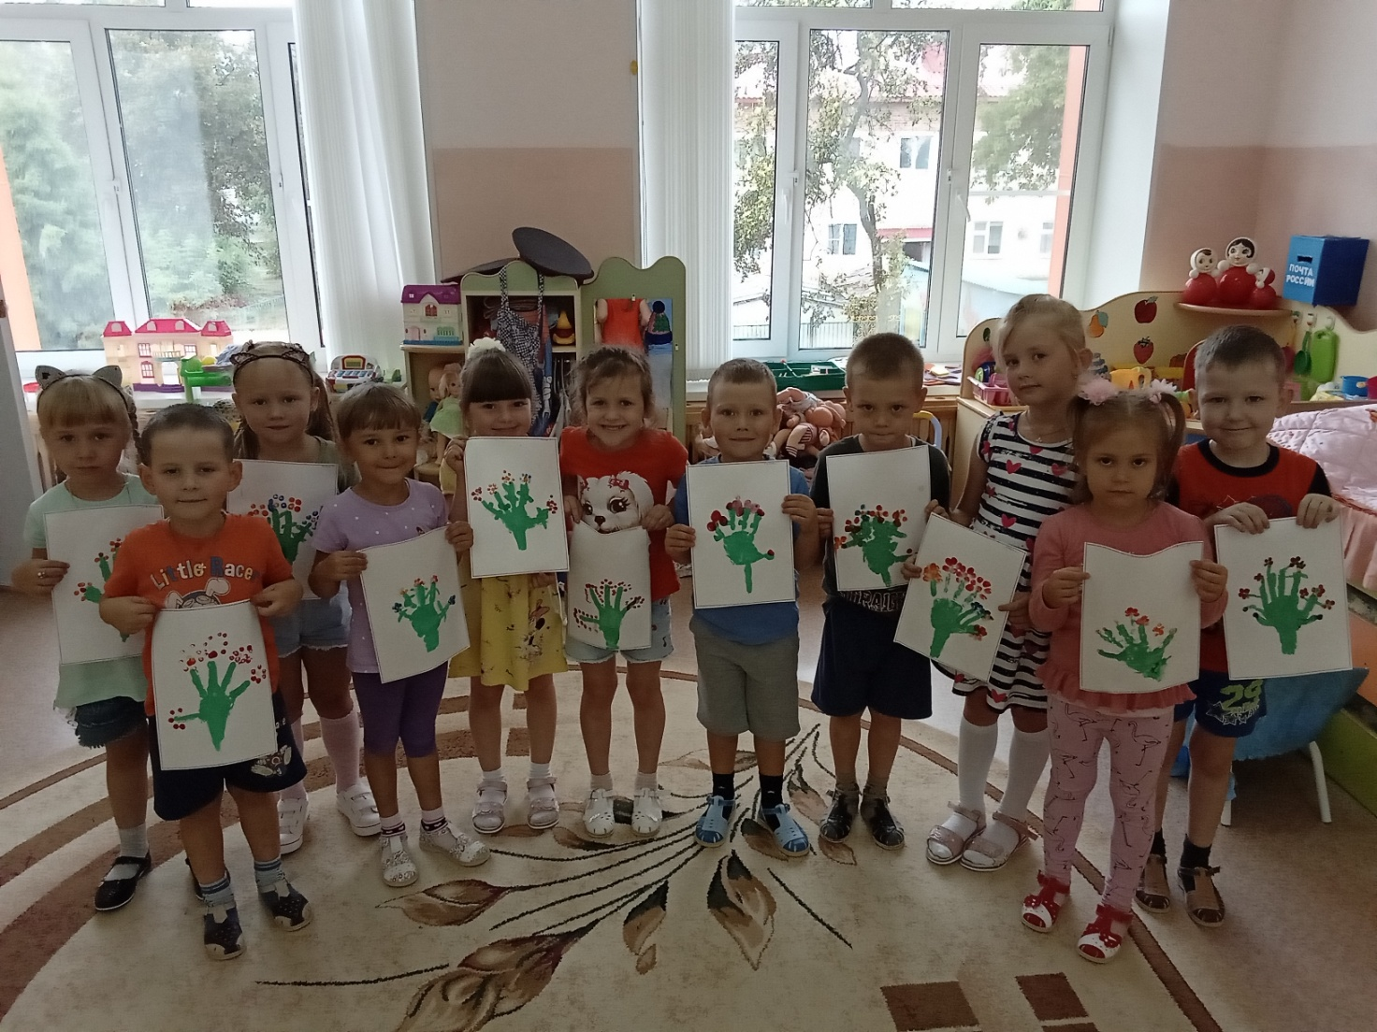

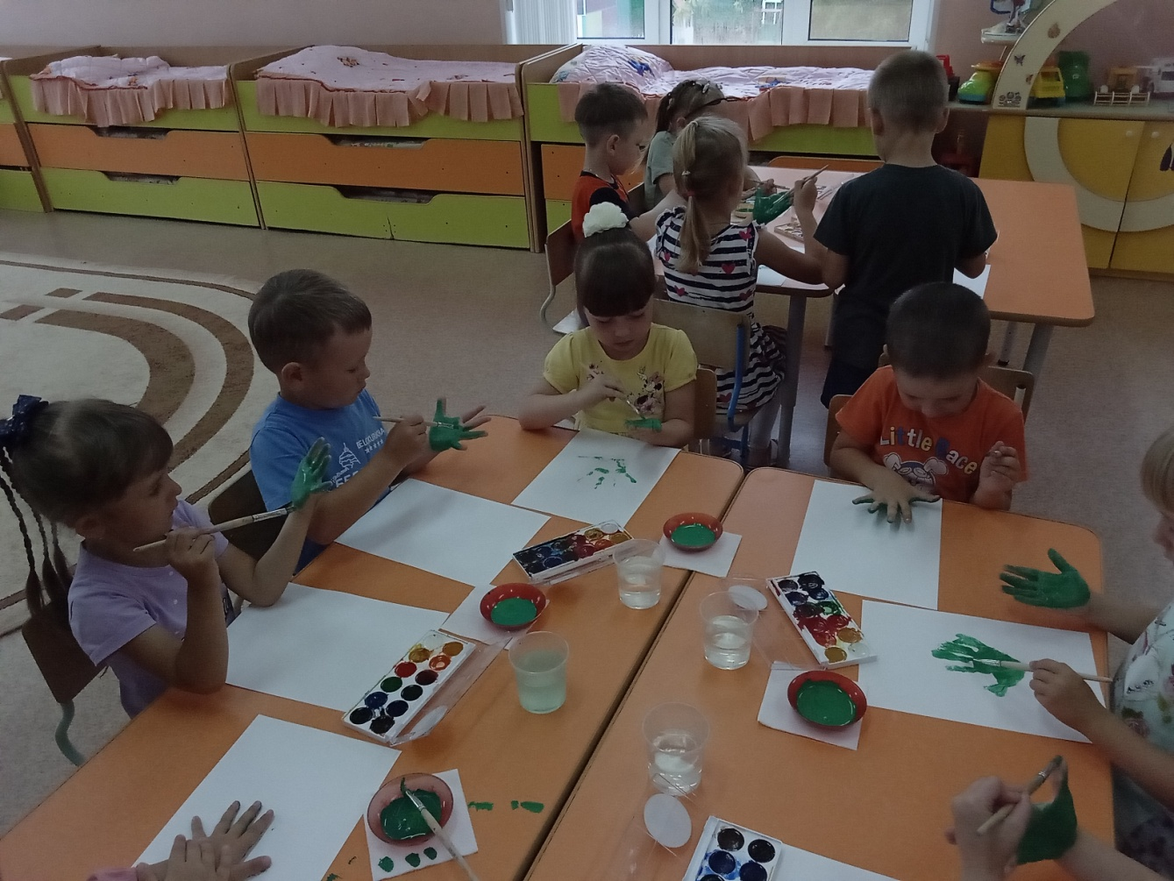

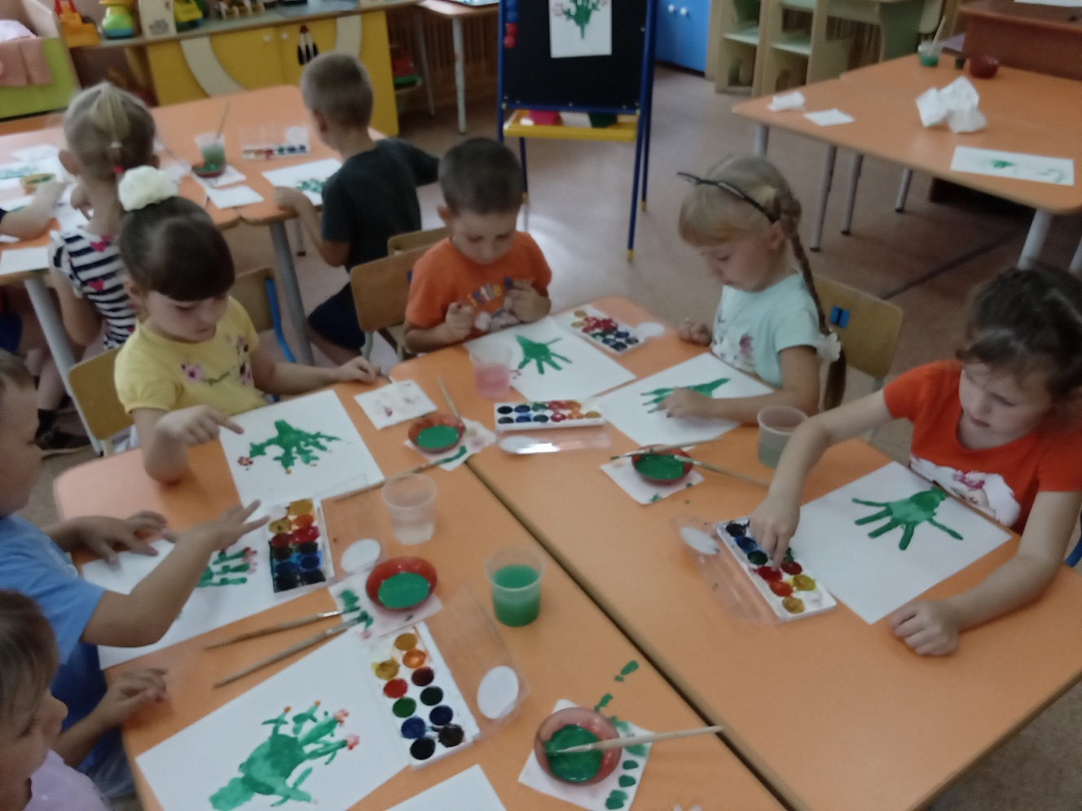

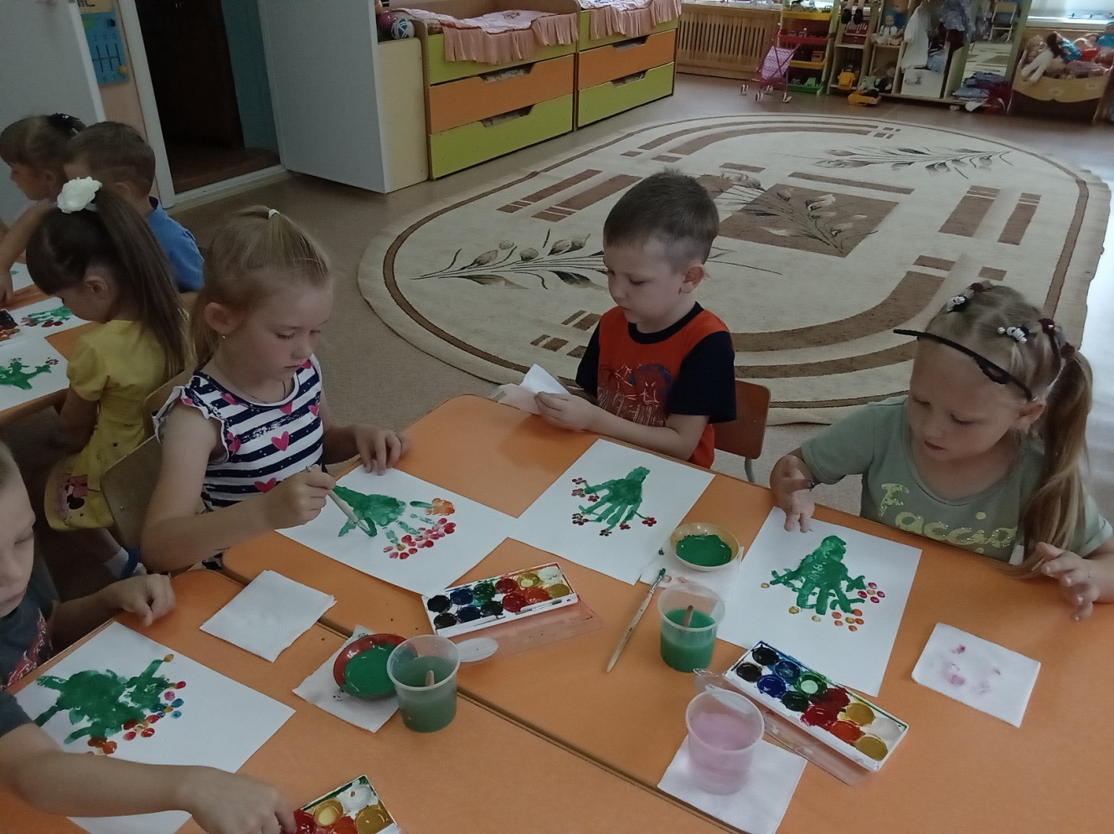
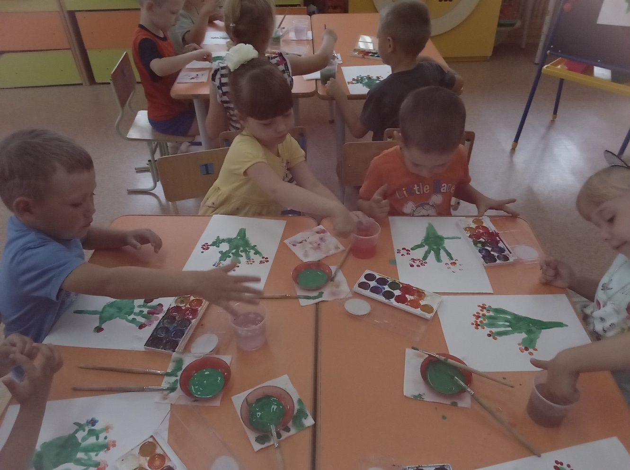
Автор: Торопова Светлана Михайловна, воспитатель
МАДОУ АР детский сад «Сибирячок» корпус № 2, с. Абатское

